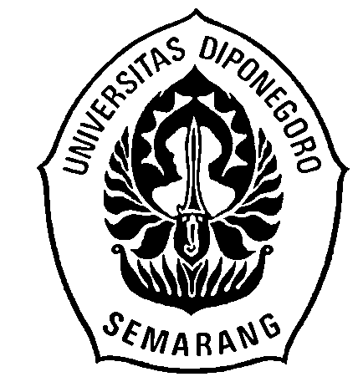Departemen Pendidikan Nasional

PROGRAM STUDI SISTEM KOMPUTER Fakultas Teknik Universitas Diponegoro

Jl. Prof. Soedarto, S.H., Tembalang, Semarang,

Telepon dan Fax. (024) 76480609, Situs: [www.siskom.undip.ac.id](mailto:eeundip@indosat.net.id)

**FORM PERMOHONAN SEMINAR TUGAS AKHIR (TA2)**

Nama : Faizal Damar Ramadhan

NIM : 21120112140083

Judul TA : Perancangan Aplikasi Identifikasi Karies Gigi dengan Menggunakan Metode Otsu Berbasis Android*.*

Ide TA : Faizal Damar Ramadhan

Telah selesai melaksanakan Tugas Akhir, mohon diberi kesempatan untuk melaksanakan Seminar Tugas Akhir pada:

Hari dan Tanggal : Rabu, 19 Juli 2017

Pembimbing 1 : Dr. Oky Dwi Nurhayati, ST., MT. (paraf: )

Pembimbing 2 : Dr. R. Rizal Isnanto, S.T., M.M., M.T. (paraf: )

Menyetujui, Semarang,14 Juli 2017

Koordinator TA Pemohon

Ike Pertiwi Windasari, ST., MT. Faizal Damar Ramadhan

Departemen Pendidikan Nasional

PROGRAM STUDI SISTEM KOMPUTER Fakultas Teknik Universitas Diponegoro

Jl. Prof. Soedarto, S.H., Tembalang, Semarang,

Telepon dan Fax. (024) 76480609, Situs: [www.siskom.undip.ac.id](mailto:eeundip@indosat.net.id)

**FORM PERMOHONAN SEMINAR TUGAS AKHIR (TA2)**

Nama : Faizal Damar Ramadhan

NIM : 21120112140083

Judul TA : Perancangan Aplikasi Identifikasi Karies Gigi dengan Menggunakan Metode Otsu Berbasis Android*.*

Ide TA : Faizal Damar Ramadhan

Telah selesai melaksanakan Tugas Akhir, mohon diberi kesempatan untuk melaksanakan Seminar Tugas Akhir pada:

Hari dan Tanggal : Rabu, 19 Juli 2017

Pembimbing 1 : Dr. Oky Dwi Nurhayati, ST., MT. (paraf: )

Pembimbing 2 : Dr. R. Rizal Isnanto, S.T., M.M., M.T. (paraf: )

Menyetujui, Semarang,14 Juli 2017

Koordinator TA Pemohon

Ike Pertiwi Windasari, ST., MT. Faizal Damar Ramadhan